Armanino Gabriele 4361875

Caroti Alessandro 4342252

Straforini Andrea 4338710

DOCUMENTAZIONE USE CASE

**Use Case:** Visualizzare porzione limitata di un film

**ID:** 1

**Breve descrizione:** Il cliente ricerca un film per visualizzare una breve frazione di tale film.

**Attori primari:** Utente premium.

**Attori secondari:** Nessuno.

**Precondizioni:** Il cliente deve essere autenticato e premium per accedere a tale funzionalità.

**Scenario principale:**

1. Il cliente seleziona la funzionalità di ricerca film.
2. Il sistema richiede al cliente i criteri di ricerca.
3. Il cliente inserisce i criteri di ricerca e conferma.
4. Il sistema ricerca i film che corrispondono ai criteri di ricerca immessi dal cliente.
5. **Se** il sistema trova uno o più film
   1. Il sistema mostra l’elenco dei film
   2. Il cliente visualizza la scheda tecnica del film scelto
   3. Il cliente visualizza la porzione limitata del film.
6. **Altrimenti** il sistema comunica che non è stato trovato alcun film che corrisponde ai criteri scelti.

**Postcondizioni:** Nessuna.

**Scenari alternativi:** Nessuno.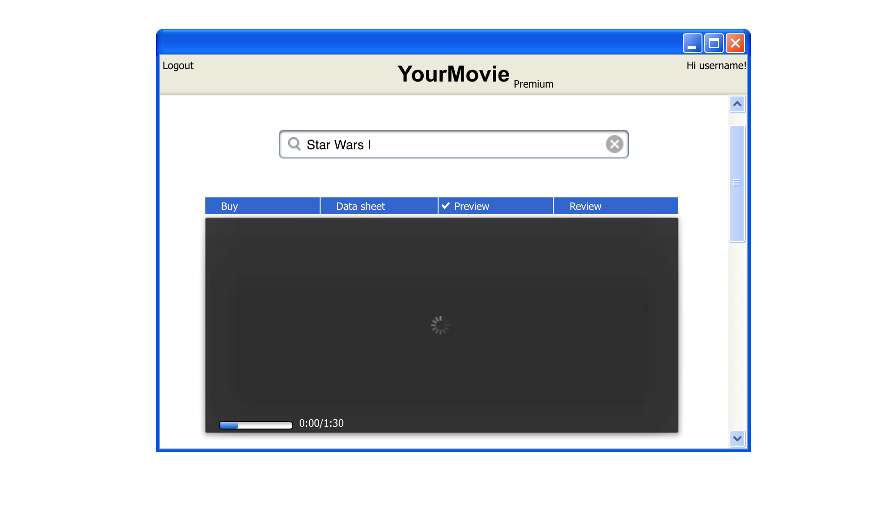

**Use Case:** Autenticarsi

**ID:** 2

**Breve descrizione:** Il cliente si autentica tramite credenziali di accesso.

**Attori primari:** Utente non registrato/autenticato

**Attori secondari:**Nessuno**.**

**Precondizioni:** Il cliente non deve essere già autenticato con un altro account.

**Scenario principale:**

1. L’utente entra nella sezione di autenticazione
2. Inserisce le seguenti credenziali:

2.1. Email o(esclusivo) username

2.2. Password

1. **Fintantochè** username o email o password sono errati .

3.1.viene restituito un messaggio di errore

3.2.il campo password viene resettato

3.3. il sistema chiede di reinserire le credenziali

3.4. Inserisce le seguenti credenziali:

3.5. Il sistema valida le credenziali

4. L’utente viene autenticato.

**Postcondizioni:** Il cliente è autenticato.

**Scenari alternativi:**

3.a. L’utente non si ricorda le credenziali

3.a.1. Reindirizzato allo Use case “recupero credenziali” cliccando “Forgot- Password”

3.b. L’utente si vuole registrare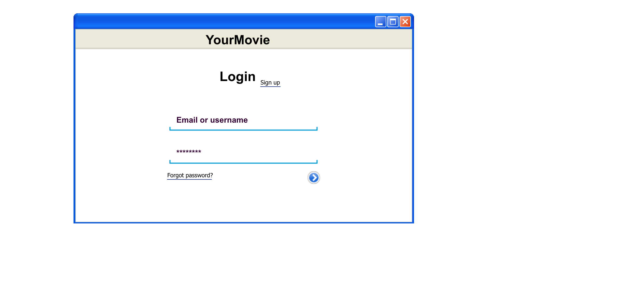

3.b.1. Reindirizzato allo Use case “registrarsi” cliccando su “Sign up”